
Unterschiede und Gemeinsamkeiten

Welche Eigenschaften gehören zu wem?
Male alle Kästchen für den Feuersalamander gelb und für die Zauneidechse grün an.
Gibt es auch Eigenschaften, die auf beide zutreffen?

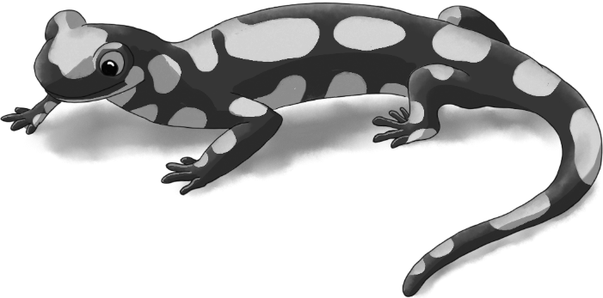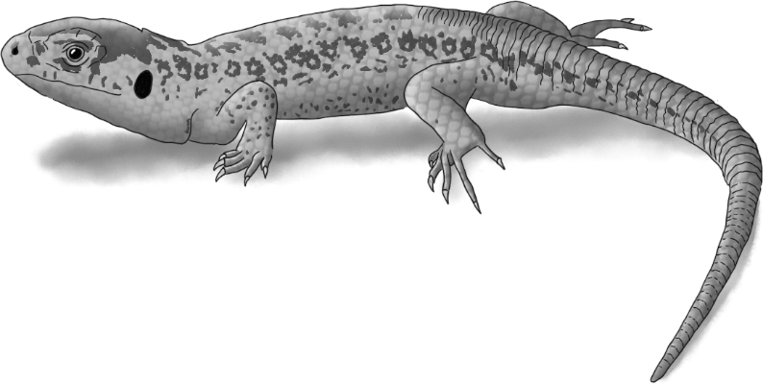
ca. 20 cm lang
vier Beine
fünf Zehen hinten
langer Schwanz
versteckt sich tagsüber
fünf Zehen vorne
sucht nachts nach Nahrung
vier Zehen vorne
glatte, feuchte Haut
Kralle am Zeh
schuppige Haut
liebt es trocken und sonnig
kann sich schnell und flink bewegen
muss die Haut feucht halten
bewegt sich langsam
liebt schattigen Wald
tankt in der Sonne Wärme

© Illustrationen: Gabi van der Straeten

